

ВИДЕОДОМОФОН
МОДЕЛИ SK-M07ATS и SK-M10ATS

ПАСПОРТ
и
краткая инструкция по эксплуатации

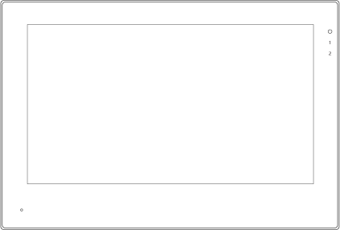


Назначение
Видеодомофон предназначен для установки внутри помещения для общения с посетителем через внешние вызывные панели, дистанционного открытия дверей, просмотра изображения от вызывных панелей или подключенных видеокамер, а также записи изображений от вызывных панелей или видеокамер на microSD карту. Несколько мониторов могут быть объединены в одну систему с адресным интеркомом между ними.

Комплект поставки
- Видеодомофон: 1 шт.
- Крепежный комплект: 1 шт.
- Настенный кронштейн: 1 шт.
- 4-х жильный провод: 6 шт.
- 2-х жильный провод: 4 шт.
- Паспорт: 1 шт.

Характеристики

Модель | SK-M07ATS | SK-M10ATS
Экран | 7” IPS | 10” IPS
Разрешение экрана | 1024x600
Тип управления | Сенсорный экран
Поддерживаемые  форматы видеосигнала | AHD / TVI / CVI – 1080p / 720p, CVBS (PAL)
Подключение  вызывных панелей | 2 входа для подключения, 4-х проводное подключение
Подключение  видеокамер и датчиков | 2 входа для подключения камер / 2 входа для подключения датчиков
Подключение  дополнительных мониторов | Поддержка до 5 дополнительных мониторов
Емкость и тип  microSD карты | Формат SDHC, SDXC, 32Гб (FAT32), 64ГБ (рекомендуется exFAT), класс не ниже  10
Разрешение сохраняемых  фото/видео | Зависит от формата входного сигнала, для 1080р - 1920х1080 точек
Питание | Встроенный блок питания 220В AC или от внешнего источника 12В DC
Потребляемый ток | Не более 600мА, 250мА (режим ожидания)
Рабочая температура | От -10°С до +50°C
Габаритные размеры | 184 х 126 х 22.5 мм | 272 х 182 х 23 мм
Доступные цвета  корпуса | белый / черный
Примечание
Наша компания постоянно улучшает и внедряет инновации в свою продукцию. Изменения в продукции происходят без дополнительного уведомления. Приведенная здесь информация является лишь справочной. Если есть какая-либо разница, пожалуйста, считайте фактический продукт за стандарт.

Техника безопасности
  - Не разбирайте, не модифицируйте и не ремонтируйте устройство самостоятельно, это может привести к поражению электрическим током, пожару или порче устройства.
  - Не трясите, не стучите и не роняйте устройство – это может привести к повреждению деталей.
  - Включайте электропитание устройства только после выполнения всех работ по подключению к другому оборудованию. В противном случае это может привести к повреждению устройства.
  - Устанавливайте устройство на расстоянии не менее 30см от сетей переменного тока во избежание фоновых помех.
  - Устройство должно располагаться вдали от воды, магнитных полей, агрессивных веществ и нагревательных приборов.
  - Запрещается использовать изделие в помещениях с повышенной влажностью.

  - Не повреждайте шнур питания, не прилагайте к нему излишние усилия, не допускайте перегибов шнура питания, это может вызвать возгорание шнура.
  - При извлечении шнура питания из розетки не прилагайте излишних усилий, чтобы не повредить шнур питания. Его повреждение может вызвать возгорание и пожар.
  - Не касайтесь шнура питания, вилки и розетки влажными руками, во избежание поражения электрическим током.
  - Старайтесь избегать попадания на изделие прямых солнечных лучей.
  - Не закрывайте вентиляционные отверстия, не устанавливайте устройство в непроветриваемых нишах или не замуровывайте устройство в стену. Это может вызвать повреждение изделия или пожар.
  - Если изделие не используется длительное время, отключите его от электропитания.
  - Для очистки устройства запрещается использовать абразивные материалы, воду или другие жидкости. Используйте только сухую ткань, чтобы избежать порчи устройства или поражения электрическим током.

Требования к кабелю
  - Для подключения вызывных панелей с сигналом CVBS/720p можно использовать неэкранированный 4-х жильный кабель. Максимальная дистанция для самого дальнего монитора не более 28 м для кабеля 0.3 мм², не более 50 м для кабеля 0.5 мм² и не более 100 м для кабеля 1 мм².

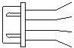
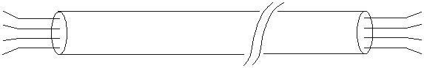
+12В
Аудио Земля Видео

+12В
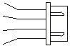
Аудио Земля Видео

  - Для подключения вызывных панелей с сигналом 1080p для передачи видеосигнала нужно использовать только экранированный кабель типа RG-59 / RG-6 ( для передачи питания и звука используйте 2-х жильный неэкранированный кабель) или комбинированный кабель КВК 2х0,75 мм². Центральная жила коаксиального кабеля подключается к контакту VIDEO/ВИДЕО, а экран к контакту GND/ЗЕМЛЯ. Максимальная дистанция для самого дальнего монитора не более 50 м для кабелей RG- 59/6 + 2 х 0.5 мм², не более 80 м для кабелей RG-59/6 + 2 х 0.75 мм² или КВК 2х0,75 мм² и не более 100 м для кабелей RG-59/6 + 2 х 1 мм².

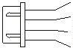
+12В

КВК 2х0,75 мм² или
RG-59 / RG-6
Аудио Земля Видео
+12В
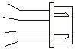
Аудио Земля Видео

  - При использовании витой пары CAT5e/CAT6 (не рекомендуется использовать) для одного контакта нужно использовать одну пару (например, синий и бело-синий провод подключается к контакту GND/ЗЕМЛЯ). Максимальная дистанция для самого дальнего монитора не более 20 м для неэкранированного кабеля и не более 40 м для экранированного кабеля (экран нужно подключить к контакту GND/ЗЕМЛЯ).

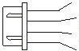
+12В
Аудио Земля Видео

Экран Экран

+12В
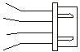
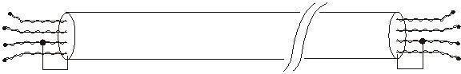
Аудио Земля Видео
CAT5e/6

Схема подключения
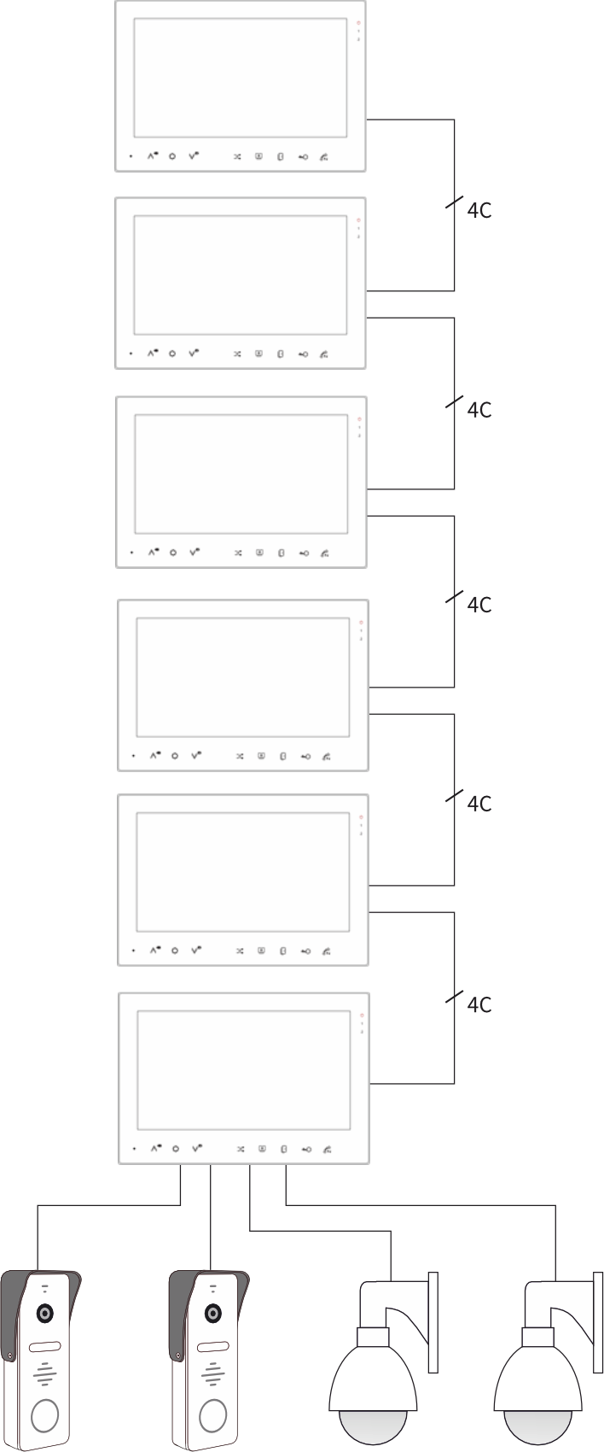

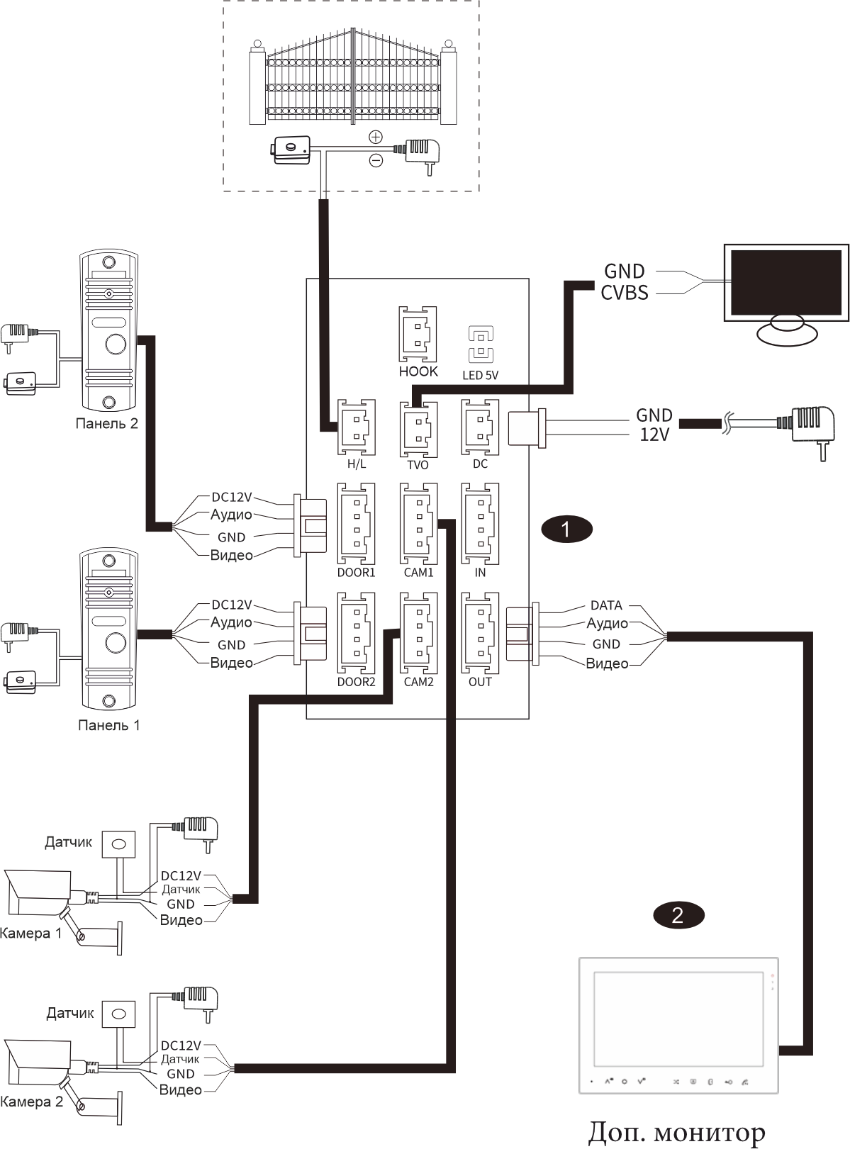

Примечание:
Цвет проводов: DC12V / DATA– красный; Аудио / Датчик – белый; Земля / GND – черный; Видео – желтый;
Вход дополнительного (№2) видеодомофона подключается к выходу главного (№1) видеодомофона. Вход дополнительного (№3) видеодомофона подключается к выходу дополнительного (№2) видеодомофона и т.д. Максимум в системе может быть 6 видеодомофонов.
Выход реле на мониторе НО типа, коммутируемая нагрузка не более DC 30В / 1А.
Выход HOOK подключается к блоку сопряжения с координатно-матричной или цифровой многоквартирной домофонной системой. Красный провод сигнал HOOK, Черный провод земля.

Установка
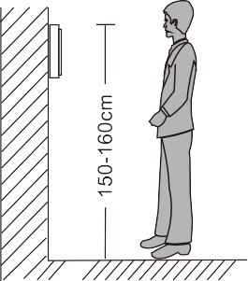
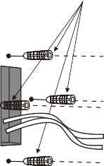
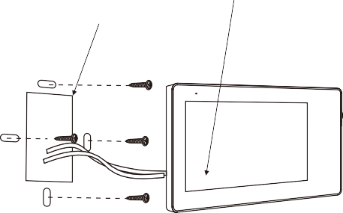

Индикация (модели с LED индикацией)

Иконки | Описание
 | Индикатор наличия питания. Горит при наличии питания.
 | Индикатор вызывной панели 1. Горит при просмотре или активированной детекции движения на канале.
 | Индикатор вызывной панели 2. Горит при просмотре или активированной детекции движения на канале.

Начальный экран
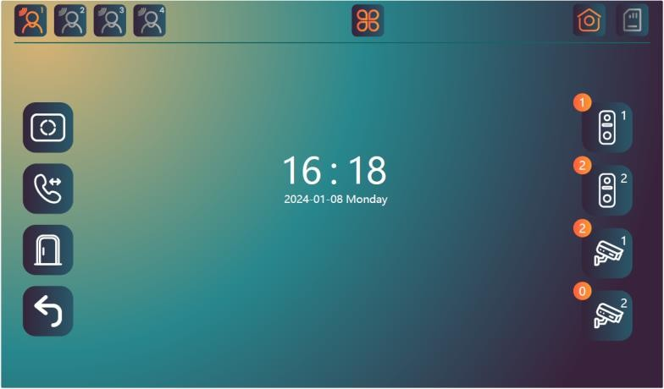

Иконки | Описание
 | Вход в главное меню монитора.
 | Оранжевый значок – обнаружение движения включено. Серый значок – обнаружение движения выключено.
 | Режим «дома» - стандартный режим работы.
 | Режим «не дома» - при вызове посетителю будет сразу предложено оставить сообщение. (требуется SD-карта)
 | Режим «не беспокоить» - все звуки, кроме сигнала тревоги от датчика, отключены. При вызове на мониторе не проигрывается мелодия, но при  этом видео отображается.

 | Оранжевый значок – есть SD-карта. Серый значок – SD-карта отсутствуют.
 | Наблюдение. Просмотр видео с вызывной панели или камеры.
 | Интерком. Вызовы на другие мониторы в системе.
 | Открыть ворота или дополнительную дверь.
 | Перейти в режим ожидания / выключить экран.
 | Журнал канала Панель 1. Фото / видеозаписи при обнаружении движения и сообщения посетителей.
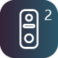 | Журнал канала Панель 2. Фото / видеозаписи при обнаружении движения и сообщения посетителей.
 | Журнал канала Камера 1. Фото / видеозаписи при обнаружении движения и тревоге.
 | Журнал канала Камера 2. Фото / видеозаписи при обнаружении движения и тревоге.

Кнопки управления в режиме просмотра

Иконки | Описание
 | Вход в меню настроек (яркость, контрастность, насыщенность и громкость).
 | Кнопки уменьшения и увеличения масштаба изображения.
 | Переключение канала просмотра. Панель 1 > Панель 2 > Камера 1 > Камера 2.
 | Сохранение снимков экрана.
 | Запуск и остановка видеозаписи.
 | Перевод вызова на другой монитор в системе.

 | Ответить / повесить трубку.
 | Открыть дверь.
 | Открыть ворота или дополнительную дверь.
 | Завершить просмотр.

Запись видео и фото
Монитор может записывать фото и видео (при вызове, вручную, тревоге) если вставлена microSD-карта (не входит в комплект поставки). Также в режиме ожидания доступна запись видео и фото при обнаружении движения. Обнаружение движения доступно по всем 4 каналам одновременно, но монитор может вести запись только одного канала (на котором детекция движения была обнаружена раньше всего). При включении детекции движения функция «Фоторамка» не работает.
При срабатывании датчика, подключенного к каналу Камера 1 или Камера 2, на экране отобразиться видео с камеры 1 или камеры 2 соответственно, будет подан сигнал тревоги (если он включен) и начнется запись видео или фото.
Длительность видеозаписи при обнаружении движения устанавливается вручную: от 20 до 120 сек. Длительность видеозаписи при срабатывании датчика: 60 сек.
Длительность видеозаписи во время разговора: 120 сек.
Длительность видеозаписи сообщения от посетителя: от 25 до 50 сек (зависит от установленной длительности звонка).
Когда microSD карта переполняется, происходит автоматическое стирание самых старых файлов и запись на их место самых новых файлов.
Перед установкой и удалением microSD карты выключите монитор. При установке в монитор новой microSD
карты ее нужно обязательно отформатировать.

Структура папок на SD карте
BGMUSIC – папка для фоновых мелодий в режиме фоторамки.
DCIM – папка в которую делаются записи с вызывных панелей и камер, в том числе сообщения от посетителей. MD – обнаружение движения. ALM – запись по тревоге. MSG – запись сообщения от посетителя. MUL – запись в ручную. CALL – запись вызова.
DIGITALFRAME – папка для изображений для фоторамки.
MEDIA – папка для пользовательских фото и аудио.
RINGTONE – папка для пользовательских мелодий звонка.

Прием и переадресация вызовов

Прием вызовов
Посетитель нажимает кнопку вызова.
АВТООТВЕТЧИК
Если внутренний монитор не ответил на вызов, то монитор может записать сообщение от посетителя (требуется SD-карта).
Вызывная панель и монитор домофона проигрывают мелодию вызова.
На мониторе появляется видеоизображение с вызывной панели.

Вызывная панель и монитор домофона проигрывают мелодию вызова.


Пользователь должен нажать кнопку приема вызова для начала разговора.

Если вы хотите переадресовать вызов на другой монитор, то нажмите кнопку интеркома.

Мелодия вызова перестанет играть.
Начните диалог с посетителем.
Выберете нужный монитор чтобы переадресовать на него вызов.

По умолчанию время разговора ограничено 120 сек.

Нажмите кнопку завершения разговора.
Разговор завершен.

Нажмите кнопку открытия двери или ворот чтобы впустить посетителя.
/

Замок открыт.

Для настройки громкости и изображения (яркость, контрастность, насыщенность), в режиме просмотра коротко нажмите кнопки меню. Через 5 секунд после настройки меню автоматически исчезнет, и настройки будут сохранены.

Для настройки изображения в части масштабирования и захвата части видео, в режиме просмотра используйте кнопки или для увеличения или уменьшения масштаба изображения.
Ввиду того, что у сигнала AHD 2Мп высокое разрешение, то цифровое увеличение до определенного уровня не снижает качество отображаемого видео.

Просмотр вызывных панелей и видеокамер

Чтобы войти в режим просмотра вам нужно выбрать нужный канал на начальном экране или нажать на кнопку просмотра в окне меню.
Вызывная панель 1.
Вызывная панель 2.
Камера 1.
Камера 2.
Вы можете посмотреть 2 вызывные панели и 2 камеры подключенные к основному монитору.

По умолчанию время
Для начала разговора.
Начните диалог с посетителем.
Чтобы сделать снимок, в режиме просмотра, нажмите кнопку с иконкой «фото».
Для видеозаписи нажмите кнопку с иконкой
«видео», а после, чтобы остановить запись, повторно нажмите эту же кнопку.
разговора ограничено 120 сек.

Нажмите кнопку открытия двери или ворот чтобы впустить посетителя.
/

Нажмите кнопку завершения разговора.

Разговор завершен.
Замок открыт.

- Внутренний интерком (звонки между мониторами)

В режиме ожидания нажмите кнопку интеркома для вызова и выберете нужный монитор.
Чтобы диалог состоялся на другом мониторе должны принять вызов.

После завершения диалога нажмите кнопку завершения разговора.

Аксессуары
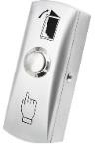
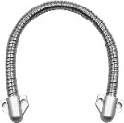
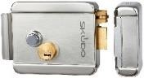


Кнопки Гибкие переходы Замки Карты доступа

Полный каталог оборудования и аксессуаров смотрите на сайте https://skudo.pro/.

Хранение и транспортировка
Хранение изделия в потребительской таре должно соответствовать условиям хранения 1 по ГОСТ 15150-69 при отсутствии в воздухе паров агрессивных сред (кислот, щелочей и пр.). Устройства в транспортной таре перевозятся любым видом крытых транспортных средств, в соответствии с требованиями действующих нормативных документов.

Утилизация
Утилизацию продукции, содержащей электронные компоненты, необходимо производить в соответствии с местными законами и нормативными актами. Обратитесь к местным органам власти, чтобы получить подробную информацию о правилах утилизации.

Гарантийные обязательства

Гарантийный срок эксплуатации – 24 месяца с даты продажи.
Расходы по транспортировке к месту ремонта и обратно несет потребитель. Гарантийные обязательства не распространяются на: потерю работоспособности изделия вследствие несоблюдения потребителем правил транспортирования, хранения, монтажа и эксплуатации; потерю работоспособности изделия вследствие механических повреждений.

Сведения о сертификации
Изделие соответствует требованиям технических регламентов Таможенного союза ТР ТС 020/2011, TP TC 004/2011 и ТР ЕАЭС 037/2016.

Сведения о изготовителе и импортере

Сделано в Китае

Импортер: ООО «А-ВИЖН»; 107113, г. Москва, ул. Сокольнический Вал, д.52, 2 этаж, пом.17. Тел.: +7(495)120-06-86,
+7(499)430-00-56

Параметры и характеристики изделия могут меняться без предварительного уведомления. Подробная техническая информация, актуальная документация и гарантийные обязательства доступны на официальном сайте https://skudo.pro/ на странице изделия.


ОТМЕТКИ ПРОДАВЦА

Модель

Заводской номер , дата выпуска

Продавец

Дата продажи « » 20 г. м.п.

